LA CONSOLAZIONE E.T.A.B.
Ente Tuderte di Assistenza e Beneficenza __________________________________________________________

Prot. N. All. N. 9

Deliberazione N. 52 del 21 aprile 2026

Oggetto: PERSONALE DIPENDENTE. VARIE DETERMINAZIONI SU: SALARI ACCESSORI, OBIETTIVI GESTIONALI , SCHEDE DI VALUTAZIONE ANNO 2026 E ESTERNALIZZAZIONI.

L’anno duemilaventisei il giorno 21 del mese di aprile alle ore 15:00 circa, in Todi, nella sede dell'Ente “La Consolazione Ente Tuderte di Assistenza e Beneficenza”, si è riunito il Consiglio di Amministrazione per deliberare sugli argomenti posti all’ordine del giorno ed ivi descritti.

Risultano:

 |  | Assente | Presente
1) Leonardo Mallozzi | Presidente |  | X
2) Annalisa Aluigi | Consigliere |  | X
3) Nazzareno Menghini | Consigliere |  | X
4) Rachele Prosperi | Vice Presidente |  | X
5) Vacante | Consigliere

Constatato, previo appello nominale, il numero legale degli intervenuti e riconosciuta valida l’adunanza, il Presidente dichiara aperta la seduta. Esce dalla sala il Segretario dell’Ente Baldassarri Roberto. Assume le relative funzioni il Consigliere più giovane presente in sala Avv. Rachele Prosperi.

VISTA la L. 6972/1890 e il D.lgs 207/2001.

VISTO il D.Lgs. n. 165/2001 e s.m.i. in materia di ordinamento del lavoro alle dipendenze delle amministrazioni pubbliche;

VISTO il D.Lgs. n. 81/2008, art. 28, relativo all’obbligo di valutazione di tutti i rischi per la salute e sicurezza, inclusi quelli da stress lavoro-correlato;

VISTI i CCNL Regioni Enti Locali Funzioni locali 2017-2018 del 21.05.2018 scaduto il 31 dicembre del 2018, CCNL 2019-2021 del 16 novembre 2022 e il CCNL del 23 febbraio 2026 Funzioni locali 2022-2024

RICORDATO che il C.C.N.L. Funzioni locali 16 novembre 2022 che introduce, nell’ambito della riclassificazione generale del personale, l’Area dei Funzionari e dell’Elevata Qualificazione (che negli enti della dirigenza costituisce il vertice dell’organizzazione). Al personale inquadrato nell’area dei Funzionari e dell’Elevata Qualificazione possono essere conferiti gli incarichi di Elevata Qualificazione, di seguito denominati incarichi di “EQ”.

DATO ATTO che secondo quanto previsto dall’art. 16 c. 2 del CCNL 16.11.2022 Le suddette posizioni di lavoro vengono distinte in due tipologie:
1. posizione di responsabilità di direzione di unità organizzative di particolare complessità, caratterizzate da elevato grado di autonomia gestionale e organizzativa;
2. posizione di responsabilità con contenuti di alta professionalità ed elevata competenza specialistica.

DATO ATTO, altresì, che la graduazione degli incarichi di EQ, i requisiti per l’individuazione dei titolari e le modalità di valutazione della prestazione sono oggetto di specifica metodologia i cui criteri generali sono oggetto di informazione (vedi art. 4, CCNL 16 novembre 2022) alle rappresentanze sindacali e, successivamente, di confronto, ai sensi dell’art. 5, c. 3, lett. d) ed e) del CCNL 16 novembre 2022.

RICHIAMATE ai fini di che trattasi rilevanti:
- la deliberazione n. 133 del 19.12.2022 con cui si stabiliva di attuare il CCNL del comparto Funzioni Locali, sottoscritto in via definitiva relativo al triennio 2019-2021 secondo le decorrenze di legge ivi indicate.
- la deliberazione n. 37 del 20.03.2026 con cui si stabiliva:
- DI APPROVARE le risultanze della relazione sulla valutazione del rischio da stress lavoro–correlato, dando mandato di recepirle nel Documento di Valutazione dei Rischi (D.V.R.).
- DI APPROVARE LO SCHEMA DI CONTRATTO DECENTRATO INTEGRATIVO.
- DI DEFINIRE le linee guida per il lavoro agile, confermando la prevalenza della modalità in presenza per esigenze organizzative.
- DI APPROVARE il regolamento per il lavoro agile.
- DI COSTITUIRE il fondo per le risorse accessorie per l’anno 2026 e confermare quello per l’anno 2025 nell’importo di Euro 9.655,59.
- DI IMPEGNARE questa amministrazione nell’adeguare il Piano della Performance vigente e la relativa scheda di valutazione, recependo i nuovi indicatori comportamentali ("Saper essere") e le competenze trasversali indicate dalla Funzione Pubblica.
- DI DARE NOTIZIA della sopra indicate decisioni al personale dipendente e alle organizzazioni Sindacali CGIL, CISL e UIL.

VISTO gli adeguamenti del fondo Risorse Accessorie approvate con la deliberazione suddetta 37/2026 e come di seguito indicato:

Descrizione | importo
Fondo salario accessorio 2024 | 9.142,70
Incr. ccnl 2024 | 143,61 €
Incr. ccnl 2025 | 143,61 €
Incr. ccnl volontaria | 225,67 €
totale fondo | 9.655,59

Ricordato che anche per l’anno 2025 è stato confermato il criterio di valutazione delle performance individuali come da scheda di valutazione in essere.

VISTE le valutazioni delle schede del personale per l’anno 2025 dei dipendenti R.B., S.M. e A.A che saranno consegnate al Segretario per la trasmissione agli atti di questo Ente (protocollo).

VISTO lo schema di riparto del fondo residuo che si propone per l’approvazione.

RITENUTO di dover approvare lo stesso ai fini della ripartizione dei salari accessori.

PRECISATO:
- che agli oneri di che trattasi si farà fronte con i fondi iscritti al Bilancio 2026, Residui Passivi anno 2025, ai capitoli 1-2-1 (salari e stipendi) e 1-2-2 (contributi) che presentano le necessarie disponibilità.
- che, per quanto riguarda gli incentivi tecnici ex art. 45 del D.lgs 36/2023, si fa rinvio al regolamento approvato con deliberazione 35/2024 come modificato con deliberazione 46 del 18.06.2025 e quindi saranno trattati e liquidati con successivi e separato atti (determine presidenziali previo espletamento delle procedure di riferimento).

VISTO il D.Lgs. n. 150/2009, in particolare l'art. 5, il quale stabilisce che gli obiettivi devono essere definiti prima dell'inizio del rispettivo esercizio per garantire la trasparenza e la misurazione della performance;

PRESO ATTO del recente orientamento della giurisprudenza di legittimità (Cass. Lav. n. 1235/2026);

CONSIDERATO che è obiettivo primario di questa amministrazione assicurare l'efficienza dei servizi erogati alla comunità tuderte e, contestualmente, tutelare l'Ente da potenziali oneri risarcitori derivanti dalla mancata programmazione;

RITENUTO necessario individuare indicatori di performance specifici, misurabili e correlati alle effettive mansioni svolte dal personale di vertice dell'Ente;

RITENUTO di dover condividere al riguardo le schede proposte per le valutazioni a partire dall’anno 2026 precisando che sarà avviato un periodo di condivisione con le OOS e il personale che terminerà il 14 maggio p.v. in occasione della proposta sottoscrizione del contratto integrativo decentrato.

RIBADITA la necessità per l’Ente di garantire il costante adempimento degli obblighi in materia di Trasparenza (D.Lgs. 33/2013) e Prevenzione della Corruzione (L. 190/2012), assicurando l’aggiornamento del portale "Amministrazione Trasparente" e il supporto tecnico-giuridico al RPCT;

DATO atto, infine, che è stata riscontrata difficoltà nel dare corso a tutti gli adempimenti inerenti l’attività di amministrazione trasparente il cui corredo informativo è rilevante rispetto anche a piccoli enti con dotazioni organiche conseguentemente contenute.

DATO atto che è emersa l’opportunità di esperire un tentativo avvalendosi di supporto esterno anche al fine di migliorare la percezione in ordine ai carichi di lavoro e migliorare gli indici da stress di lavoro correlato.

VISTE le quotazioni della Soc. NovaServ S.r.l. con sede in Via Pistone 87 - 14049 Nizza Monferrato (AT) - PEC info@pec.novaserv.it Numero REA AT- 315815 - P.IVA e C.F. 01756130058 ed in particolare le offerte numero 58 del 10/04/2026 (per la residua parte dell’anno 2026 di euro 800,00 + iva) e Offerta numero 67 del 10/04/2026 - Proposta economica per supporto e consulenza Amministrazione Trasparente per il periodo 01.01.27-31.12.29 per euro 3240,00 (rispetto a euro 3600,00).

ESAMINATE le quotazioni con un proposto un piano d’intervento strutturato come segue:
- Progetto Pilota 2026: Un intervento iniziale per la gestione del periodo residuo dell’anno corrente (fino al 31/12/2026) al costo di Euro 800,00 + IVA.
- Opzione di Rinnovo Triennale (2027-2029): La possibilità di estendere il servizio per le annualità successive al canone annuo di Euro 1.200,00 + IVA (con la riduzione ad euro 3.240,00 in caso di opzione di rinnovo per il triennio in luogo di Euro 3.600,00).

DATO ATTO che gli esperti andranno ad erogare il servizio richiesto tramite step di consulenza tecnico normativa svolta a mezzo di appuntamenti preventivamente concordati tra le parti. L’obiettivo di questo progetto è garantire il pieno supporto per lo svolgimento delle mansioni riguardanti la gestione della Trasparenza Amministrativa.

CONSIDERATO che la proposta in esame include non solo l'assistenza software, ma anche il supporto operativo per la pubblicazione dei dati e la redazione della relazione annuale, garantendo così la piena conformità alle delibere ANAC.

RITENUTO congruo e vantaggioso l’approccio proposto, in quanto la fase pilota per l'anno 2026 consente all'Ente di testare l'efficacia del servizio e la rispondenza alle specifiche esigenze organizzative prima di procedere al consolidamento del rapporto nel lungo periodo.

Ciò premesso ed escluse fattispecie di conflitto di interesse,

Alla unanimità dei voti, espressi nelle forme di legge, il Consiglio di Amministrazione

delibera

- Di condividere ed approvare le schede di valutazione da trasmettere agli atti di questo Ente per la conseguente e successiva trasmissione ai dipendenti (ciascuno la sua scheda) come di consueto.
- Di approvare la ripartizione dei fondi residui come da allegato prospetto.
- Di imputare la spesa al fondo iscritto in uscita del Bilancio 2026 a RP 2025 al TCA 1-2-1 (per la parte stipendiale) e RP 2025 1-2-2 (per la parte dei contributi) come indicato nell’allegato 2F alla corrente deliberazione.
- Di rinviare a successivi e separati provvedimenti per quanto riguarda la liquidazione degli incentivi tecnici come indicato in narrativa.
- Di approvare la scheda di valutazione per l’anno 2026 come da prospetti allegati al presente atto.
- Di dare notizia della sopra indicate decisioni al personale dipendente e alle organizzazioni Sindacali per l’avvio della fase di condivisione.
- Di dare atto che con l’approvazione delle schede individuali e diverse per ogni figura viene di fatto approvato il Piano degli Obiettivi individuali a partire dall'anno 2026.
- Di dare atto che il raggiungimento dei suddetti obiettivi sarà valutato a fine esercizio ai fini dell'erogazione dell'indennità di risultato, tenendo conto della qualità del lavoro svolto e delle risorse effettivamente messe a disposizione.
- Di disporre l'immediata comunicazione della presente deliberazione ai soggetti interessati, affinché possano conformare la propria attività programmatoria ai target sopra definiti fermo restando che sarà avviata una fase partecipativa con il personale e le organizzazioni sindacali al fine di condividere le scelte e recepire eventuali osservazioni come meglio precisato in narrativa.
- Di dare atto della opportunità di supportare il personale dipendente negli adempimenti della parte amministrazione trasparente del portale web anche al fine di migliorare gli indicatori di stress da lavoro correlato.
- Di approvare, per le motivazioni espresse in narrativa, le quotazioni presentate dalla società NovaServ Srl relative al servizio di supporto e gestione della Trasparenza e Prevenzione della Corruzione.
- Di attivare un Progetto Pilota per il periodo residuo dell’esercizio 2026, per un importo di € 800,00 oltre IVA, finalizzato all'adeguamento tempestivo del portale istituzionale e all'assistenza al RPCT per le scadenze correnti.
- Di prevedere l’opzione di rinnovo del servizio per il triennio 2027-2029, al canone annuo di € 1.200,00 oltre IVA, la cui attivazione sarà subordinata all'esito positivo della fase pilota e alla verifica della disponibilità dei relativi fondi nei bilanci di riferimento e con la riduzione prevista in caso di opzione di rinnovo triennale.
- Di demandare al Presidente e agli uffici competenti l’adozione di tutti gli atti necessari per la formalizzazione dell’incarico e l’assunzione dei relativi impegni di spesa sui pertinenti capitoli di bilancio.
- Di nominare Responsabile di progetto dell’affidamento a NovaServ Srl Srl l’Economo di questo Ente Dr.ssa Silvia Marconi per formalizzare l’affidamento tramite piattaforma informatica (importo inferiore a euro 5.000,00).
- Di assumere impegno di spesa di euro 800 oltre IVA in uscita del Bilancio 2026 al TCA 1-2-15.
- Di dichiarare il presente atto immediatamente eseguibile per le urgenze connesse alla continuità dell'azione amministrativa.

Letto, approvato e sottoscritto.
F.to Leonardo Mallozzi – Presidente
Annalisa Aluigi – Consigliere
Nazzareno Menghini – Consigliere
Rachele Prosperi – Vice Presidente e Segretario f.f.

Visto Roberto Baldassarri

Allegati:
n. 6 (Schede per il riparto dei salari accessori)
n. 3 schede individuali funzionali dall’anno 2026

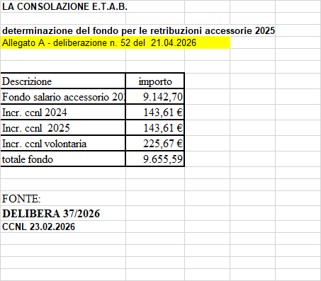

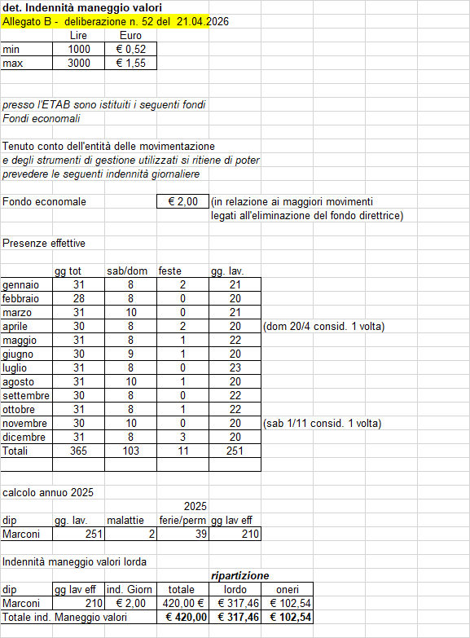

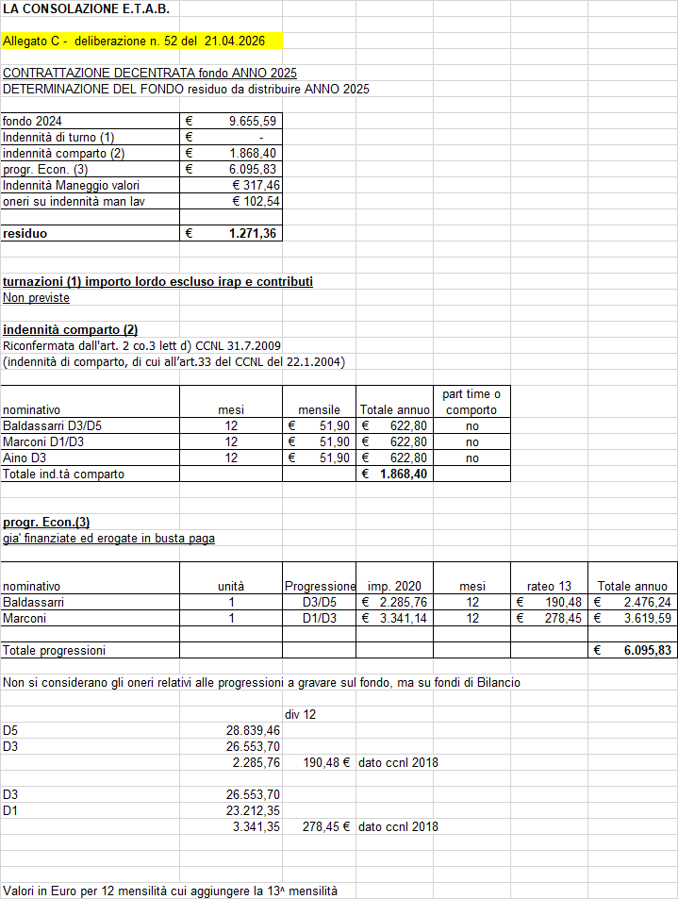

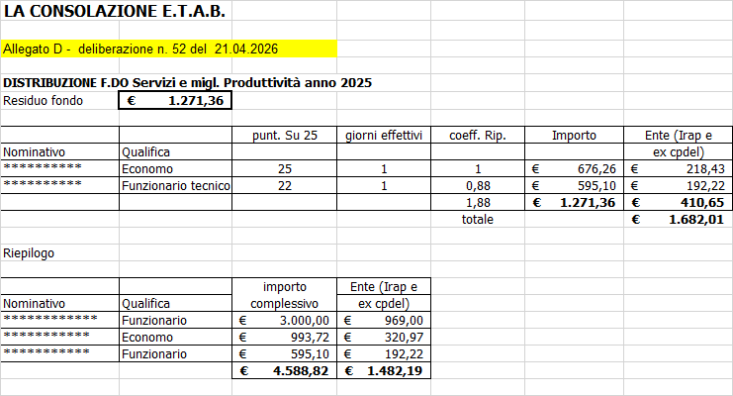

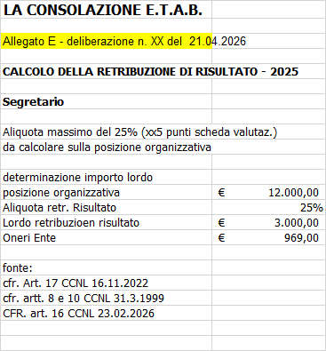
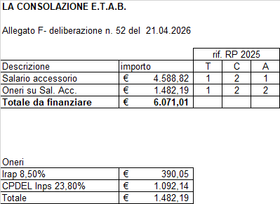

All.to G
ENTE TUDERTE DI ASSISTENZA E BENEFICENZA – ETAB
SCHEDA DI VALUTAZIONE DELLA PERFORMANCE – ANNO ______
Dipendente: __________________________
Ruolo: Economo

OBIETTIVI (max 25 punti)
N. | OBIETTIVO | INDICATORI DI VALUTAZIONE | PUNTI (1–5)
1 | Gestione pagamenti/incassi | Regolarità e tempestività nella gestione di mandati e reversali | ___
2 | Contabilità | Correttezza e completezza nella gestione documenti contabili | ___
3 | Monitoraggio finanziario | Controllo periodico situazioni debitorie e creditorie | ___
4 | Adempimenti personale | Regolarità e puntualità nella gestione amministrativa del personale | ___
5 | Continuità operativa | Affidabilità nella gestione contabile e capacità di garantire continuità del servizio | ___

TOTALE: ______ / 25

GIUDIZIO FINALE
☐ Insufficiente (0–10)
☐ Sufficiente (11–15)
☐ Buono (16–20)
☐ Ottimo (21–25)

Scala di valutazione:
1 = Inadeguato
2 = Parzialmente adeguato
3 = Adeguato
4 = Buono
5 = Eccellente

All.to H
ENTE TUDERTE DI ASSISTENZA E BENEFICENZA – ETAB
SCHEDA DI VALUTAZIONE DELLA PERFORMANCE – ANNO ______
Dipendente: __________________________
Ruolo: Funzionario Tecnico (Architetto)

OBIETTIVI (max 25 punti)
N. | OBIETTIVO | INDICATORI DI VALUTAZIONE | PUNTI (1–5)
1 | Pratiche tecniche | Gestione procedimenti nel rispetto dei tempi medi (≈85–90%) e correttezza tecnico-amministrativa | ___
2 | Procedure di affidamento | Regolarità e correttezza nelle procedure (affidamenti, gare); assenza di criticità | ___
3 | Attività sul patrimonio | Qualità e completezza di perizie, stime e relazioni tecniche | ___
4 | Programmazione attività | Capacità di pianificazione e gestione delle priorità tecniche | ___
5 | Gestione interventi | Capacità di gestire imprevisti e garantire continuità operativa | ___

TOTALE: ______ / 25

GIUDIZIO FINALE
☐ Insufficiente (0–10)
☐ Sufficiente (11–15)
☐ Buono (16–20)
☐ Ottimo (21–25)
Scala di valutazione:
1 = Inadeguato
2 = Parzialmente adeguato
3 = Adeguato
4 = Buono
5 = Eccellente

All. I
ENTE TUDERTE DI ASSISTENZA E BENEFICENZA – ETAB
SCHEDA DI VALUTAZIONE DELLA PERFORMANCE – ANNO ______
Dipendente: __________________________
Ruolo: Segretario Amministrativo

OBIETTIVI (max 25 punti)
N. | OBIETTIVO | INDICATORI DI VALUTAZIONE | PUNTI (1–5)
1 | Supporto agli organi | Completezza e correttezza dei verbali CdA; pubblicazione entro tempi organizzativi | ___
2 | Produzione atti | Regolarità e continuità nella predisposizione di deliberazioni e determinazioni; assenza di errori rilevanti | ___
3 | Gestione contratti | Corretta predisposizione e gestione atti contrattuali e convenzionali | ___
4 | Gestione documentale | Regolare funzionamento del protocollo e smistamento documenti entro tempi medi organizzativi (≈85–90%) | ___
5 | Supporto amministrativo | Capacità di garantire continuità operativa e gestione delle priorità | ___

TOTALE: ______ / 25

GIUDIZIO FINALE
☐ Insufficiente (0–10)
☐ Sufficiente (11–15)
☐ Buono (16–20)
☐ Ottimo (21–25)

Scala di valutazione:
1 = Inadeguato
2 = Parzialmente adeguato
3 = Adeguato
4 = Buono
5 = Eccellente

